УСТРОЙСТВО ДИСТАНЦИОННОГО УПРАВЛЕНИЯ НАГРУЗКАМИ.

Устройство предназначено для дистанционного управления нагрузками по телефонной линии.

НЕ НАЖИМАЙТЕ БЕЗ НАДОБНОСТИ КНОПКУ PROG БОЛЕЕ 2-Х СЕКУНД, ИНАЧЕ ПАРОЛЬ И КОЛИЧЕСТВО ВЫЗОВОВ БУДУТ УДАЛЕНЫ И ПРИДЁТСЯ ИХ ПРОГРАММИРОВАТЬ СНОВА.

Режим программирования. Подключить устройство параллельно телефонному аппарату, включенному в телефонную линию и находящегося в тональном режиме. Вместо телефона можно использовать любой источник DTMF сигналов.
Нажать и удерживать более 2-х секунд кнопку PROG. При этом загорится светодиод. Ввести пароль из четырёх цифр, ввод каждой цифры подтверждается звуковым сигналом. Пятая цифра определяет количество вызовов до «автоподнятия трубки» - т.е. активации устройства. После ввода количества вызовов, устройство автоматически выходит из режима программирования.

Режим пользователя. Набрать номер телефона, к которому подключено устройство дистанционного управления. Если набор производится со стационарного телефонного аппарата, он должен находиться в тональном режиме. Возможен набор номера и в импульсном режиме, однако после набора номера необходимо переключится в тональный режим для ввода пароля и управления нагрузками. Так же управление возможно с любого сотового телефона.
После прохождения запрограммированного пользователем количества вызовов, устройство подключится к линии и пользователю необходимо ввести четырёхзначный пароль. Если пароль введён неверно, устройство отключается. В случае правильного ввода, пользователь попадает в меню управления нагрузками. Кнопками 1-4 производится выбор соответствующего канала нагрузки. Далее нажатие символа «*» устройство включается. Для отключения опять же выбирается нужный канал и нажимается символ «#». При выборе канала 5 производится управление одновременно всеми нагрузками. После окончания работы необходимо дважды нажать символ «#». При этом устройство отключается от линии и возвращается в исходное состояние.

Звуковая сигнализация:

Подтверждение ввода при программировании – двойной тон высокой частоты
Приглашение к вводу пароля – тройной тон высокой частоты
Подтверждение правильности пароля – тройной тон высокой частоты
Пароль неверный – тройной тон низкой частоты
Правильный выбор канала (1-5) – одиночный тон высокой частоты
Неправильный выбор канала– одиночный тон низкой частоты
Нагрузка включена – двойной тон высокой частоты
Нагрузка отключена – двойной тон низкой частоты
Окончание работы – тройной тон низкой частоты

Команды управления:

1* - включение нагрузки №1 / 1# - выключение нагрузки №1
2* - включение нагрузки №2 / 2# - выключение нагрузки №2
3* - включение нагрузки №3 / 3# - выключение нагрузки №3
4* - включение нагрузки №4 / 4# - выключение нагрузки №4
5* - включение всех нагрузок / 5# - выключение всех нагрузок

Ваш пароль: 3584. Количество вызовов – 7.

Примечание: если при дозвоне прошло меньше запрограммированного числа вызовов (например, 7), устройство не подключится, но количестве вызовов запомнит. Поэтому, если набрать номер, подождать, например, четыре вызова, положить трубку и снова набрать номер, то устройство активируется после третьего вызова (4 + 3 = 7)
Желательно, сначала проверить устройство, не подключая к разъёму нагрузок, а вместо них подключить омметр и убедится в срабатывании контактов реле.

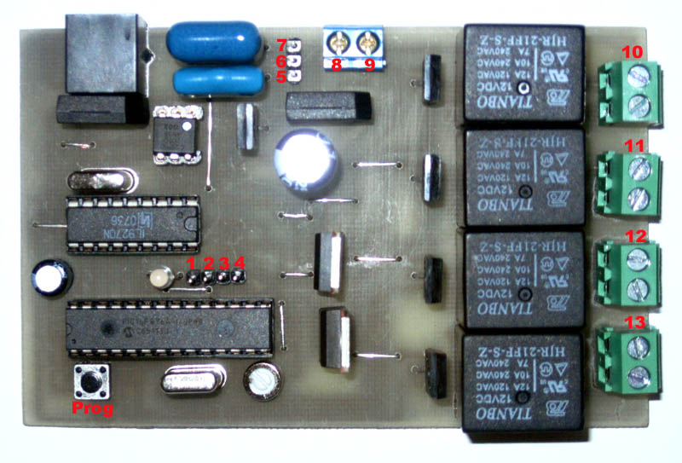

Распиновка разъёмов:

- Выход +5В
- Общий (корпус)
- Вход от телефона (выход ТХ телефона)
- Выход на телефон (вход RX телефона)
- Общий (корпус)
- Выход на микрофон сотового телефона
- Вход DTMF (выход динамика сотового телефона)
- Питание 15-18В (постоянное или переменное)
- Питание 15-18В (постоянное или переменное)
- Нагрузка №2
- Нагрузка №1
- Нагрузка №4
- Нагрузка №3

Протестировано: 06.01.2011.

